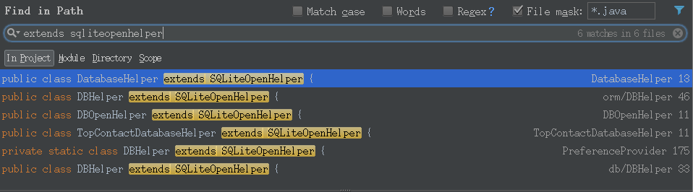

20180329
1、主页底部导航布局卡顿主要原因是ConstraintLayout的问题，由于ConstraintLayout的OnMeasure与OnDraw渲染时间太长,换成普通的LinearLayout即可(深度布局考虑用ConstraintLayout，轻量布局尽量使用五大常规布局，避免性能问题)。
2、日志上传的动作可以放在空闲的时候进行以加速应用启动;
20180330
GreenDao自带异步操作类简析
https://blog.csdn.net/yide55/article/details/50601504

鉴于安卓仅支持ContentProvider跨进程操作数据库，可有以下两个解决方案:
思路一:服务进程只做数据传递(也即接收服务端数据和发送数据到主进程处理读和写操作)，不进行数据库的读写，以此避免数据库的跨进程问题,但频繁地跨进程传输数据最好用的方式是AIDL，由于AIDL本身就是重量级的，如果统一使用GreenDao并采用此方式会遇到以下两个问题:
1、Binder的传输数据大小是1M，如果数据量过大，可能会造成binder连接池堵塞异常；
思路二:服务进程处理数据的读、写，main进程只接收数据负责UI显示;
今天主要自测了greendao的多线程下的main进程与service进程同时读写数据数据库的问题，暂时没有出现跨进程下的线程并发问题,该方案还有待测试(场景模拟不全);
(可继续考虑demo测试场景是否合理)
介绍几种Android支持跨进程共享数据的开源框架
https://www.jianshu.com/p/cc40ab07c14e
跨进程的EventBus，开源框架HermesEventBus使用小结
https://www.jianshu.com/p/0d8a6505022c

Android架构思考(模块化、多进程)
http://blog.spinytech.com/2016/12/28/android_modularization/?hmsr=toutiao.io&utm_medium=toutiao.io&utm_source=toutiao.io

